TISKOVÁ ZPRÁVA

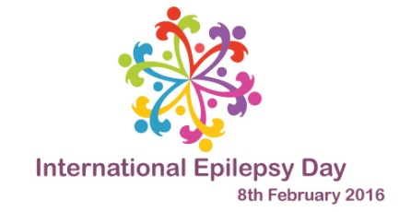

8. února 2016 Mezinárodní den epilepsie
Epilepsie – nemoc opředená řadou mýtů, pověr a předsudků, se kterou se jen v České republice potýká více jak 70 000 obyvatel. Řada z nich se po vyslovení této lékařské diagnózy musí vyrovnat nejen s různými úskalími, které život s epilepsií přináší, ale i se stigmatizací v očích veřejnosti. Zlepšení postavení lidí s epilepsií ve společnosti a podpora jejich seběvědomí jsou hlavním cílem mezinárodního dne epilepsie, který v letošním roce připadá na pondělí 8. února 2016. Celosvětovou informační a mediální kampaň letos provází slogan „Ano, dokážu to!“

V České republice najdou lidé s epilepsií podporu u tří organizací:
- u České ligy proti epilepsii (ČLPE), která je odbornou společností České lékařské společnosti Jana Evangelisty Purkyně a zároveň národní "chapter" Mezinárodní ligy proti epilepsii - International League Against Epilepsy (ILAE). Je dobrovolným sdružením lékařů, farmaceutů a ostatních pracovníků ve zdravotnictví a příbuzných oborech, www.clpe.cz

- u EpiStopu, z. s., který vytváří platformu pro setkávání, spolupráci a aktivní činnost všech skupin a osob, které mají vztah k lidem s epilepsií (pacientů, zástupců pacientských organizací, zdravotníků, odborných společností, sociálních poradců, úředníků statní správy, zástupců médií) s cílem zlepšit postavení lidí s epilepsií ve společnosti, www.epistop.cz

- u Společnosti „E“ / Czech Epilepsy Association, z. s., která již více než 25 let poskytuje lidem s epilepsií a jejich blízkým v přímé péči sociální a na ně navazující služby včetně osvětové a vzdělávací činnosti, www.spolecnost-e.cz

Dokumentární film „Upadni a choď“ iniciovaný Společností „E“ míří v rámci Mezinárodního dne epilepsie na televizní obrazovku. Dokument ve 29 minutách přibližuje nelehké osudy lidí, kterým do života zasáhla právě tato nemoc. Premiérové vysílání dokumentu se uskuteční v úterý 9. 2. 2016 v 10:50 na programu ČT2, jeho opakování je zařazeno na čtvrtek 11. 2. 2016 v čase 12:20 opět na ČT2.

Společnost "E" vás při příležitosti oslav Mezinárodního dne epilepsie zve na aranžovací workshop dne 9. 2. od 14. do 17.00. Seznámíme vás nejen s nabídkou činnosti, ale také s lidmi, kterým je naše podpora určena a kteří jsou zaměstnáni v sociálním podniku Aranžérie - květiny od lidí s epilepsií www.aranzerie.cz.

Epilepsie bude mít letos svou zvláštní sekci na mezinárodním festivalu populárně-vědeckých filmů Academia Film Olomouc (AFO), který se koná od 19. do 24. dubna 2015 v Olomouci. V bloku s názvem Božská nemoc budou mít diváci možnost shlédnout filmy se zaměřením na epilepsii a dozvědět se více o této problematice také na besedách s odborníky a přednáškách.

